**TUGAS 4**

**PROPOSAL USULAN**

**PROJECT UTS**



|  |
| --- |
| **Disusun Oleh:**  Nama: Pramudya Dwi Febrianto  NIM: 200411100042  Kelas: 4A  **Dosen Pengampu:**  Nama: Ach. Khozaimi, S.Kom.,M.Kom  NIP: 19860926 201404 1 001 |

**PRODI TEKNIK INFORMATIKA**

**JURUSAN TEKNIK INFORMATIKA  
FAKULTAS TEKNIK**

**UNIVERSITAS TRUNOJOYO MADURA**

**2022**

# KATA PENGANTAR

Puji syukur kepada Tuhan Yang Maha Esa atas segala nikmatNya sehingga proposal ini dapat diselesaikan dengan maksimal, tanpa ada halangan yang berarti. Proposal ini disusun untuk memenuhi tugas mata kuliah Pengembangan Aplikasi Web yang diampu oleh Bapak Ach. Khozaimi, S.Kom.,M.Kom. Adapun tujuan dari penulisan proposal ini adalah untuk mempelajari cara pembuatan sebuah website dengan menggunakan Bahasa pemrograman PHP, HTML, dan SQL. Selain itu juga untuk melatih dan mengasah kemampuan mahasiswa.

Penulis menyadari bahwa masih banyak kesalahan dalam penyusunan proposal ini, baik dari segi EBI, kosakata, tata bahasa, etika maupun isi. Maka dari itu penulis sangat mengharapkan kritik dan saran seluas-luasnya dari pembaca yang kemudian akan penulis jadikan sebagai evaluasi.

Demikian, semoga proposal ini dapat diterima sebagai ide/gagasan yang menambah kekayaan intelektual bangsa.

Jombang, 12 April 2022

Penulis

# DAFTAR ISI

KATA PENGANTAR 2

DAFTAR ISI 3

BAB I 4

PENDAHULUAN 4

**1.1 Latar Belakang** 4

**1.2 Rumusan Masalah** 4

**1.3 Manfaat** 4

BAB II 5

**2.1 Kebutuhan Fungsional** 5

**2.1.1 Admin** 5

**2.1.2 User** 5

**2.2 Kebutuhan Non Fungsional** 5

**2.3 CDM dan PDM** 5

**2.3.1 CDM** 5

**2.3.2 PDM** 6

**2.4 Interface (UI/UX)** 6

**2.4.1 Halaman Login** 6

**2.4.2 Admin** 7

**2.4.3 User** 8

BAB III 9

PENUTUP 9

**3.1 Kesimpulan** 9

# BAB I

# PENDAHULUAN

## **1.1 Latar Belakang**

Perkembangan teknologi informasi dan komputer semakin pesat akhir ini. Perkembangan tersebut mendapatkan respon yang positif oleh masyarakat. Salah satunya adalah sebuah website. Setiap orang dapat mencari sebuah informasi melalui website yang dibantu dengan jaringan internet. Perkembangan ini mempengaruhi semua bidang dalam kehidupan. Salah satunya yang terpengaruh adalah bidang pendidikan. Perkembangan ini dapat dimanfaatkan untuk mempermudah dan melancarkan proses pendataan sebuah lembaga pendidikan.

TK Mentari adalah salah satu lembaga pendidikan yang belum memiliki sebuah website. Sebelumnya TK Mentari melakukan pendataan tenaga kerja dan siswanya dengan cara manual. Sehingga, TK Mentari membutuhkan sebuah website untuk mempermudah proses pendataan tenaga kerja dan siswanya.

Di TK Mentari, proses pendataan siswa/siswi baik ketika siswa/siswi yang baru masuk atau yang sudah lulus didata oleh operator sekolah dengan menggunakan Microsoft Office. Sehingga dibuatlah sistem informasi berbasis web ini dengan pemanfaatan bahasa pemrograman Personal Hypertext Prepocessor (PHP) dan Hypertext Markup Language (HTML) untuk pembuatan websitenya. Selain itu juga menggunakan bahasa pemrograman Structured Query Language (SQL) untuk membuat tempat penyimpanan datanya (database).

## **1.2 Rumusan Masalah**

Berdasarkan latar belakang di atas, maka rumusan masalahnya adalah :

1. Bagaimana membuat website TK Mentari yang dapat digunakan untuk mempermudah pendataan data sekolah?
2. Bagaimana merancang website TK Mentari menjadi mudah untuk digunakan ?

## **1.3 Manfaat**

Pembuatan website ini diharapkan dapat memberikan manfaat sebgai berikut :

1. Meningkatkan kualitas kerja dan sistem prosedur yang jelas.
2. Tempat penyimpanan data yang terstruktur.
3. Memudahkan sekolah untuk memperoleh informasi yang dibutuhkan untuk pengambilan data.

# BAB II

## **2.1 Kebutuhan Fungsional**

Kebutuhan fungsional adalah kebutuhan yang berisi layanan-layanan yang dapat dilakukan oleh entitas di website.

### **2.1.1 Admin**

* Dapat melakukan login sebagai admin.
* Dapat memasukkan data baru.
* Dapat mengubah data lama.
* Dapat menghapus data.

### **2.1.2 User**

* Dapat melakukan login sebagai user.
* Dapat melihat data

## **2.2 Kebutuhan Non Fungsional**

Kebutuhan non fungsional adalah kebutuhan prperti yang dibutuhkan untuk menjalankan website tersebut.

* Website dapat diakses dari beberapa software web browser misalnya Google Chrome, Mozilla Firefox, dan Internet Explorer.
* Untuk menjalankan website membutuhkan sebuah komputer atau laptop yang tersambung jaringan internet.
* Website memiliki tampilan yang mudah dipahami.

## **2.3 CDM dan PDM**

### **2.3.1 CDM**

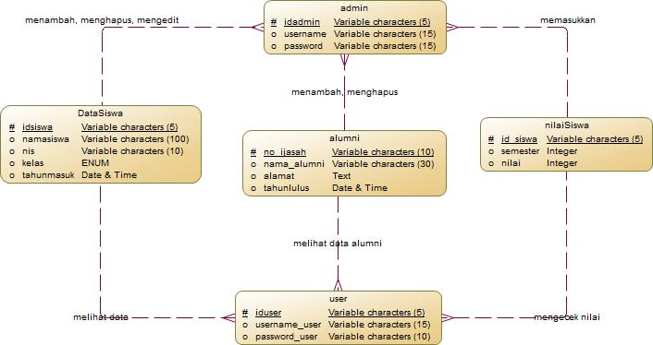

### **2.3.2 PDM**

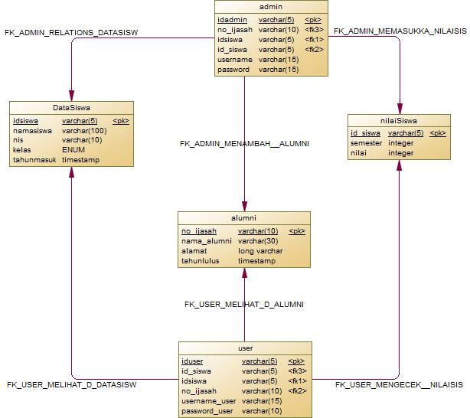

## **2.4 Interface (UI/UX)**

### **2.4.1 Halaman Login**

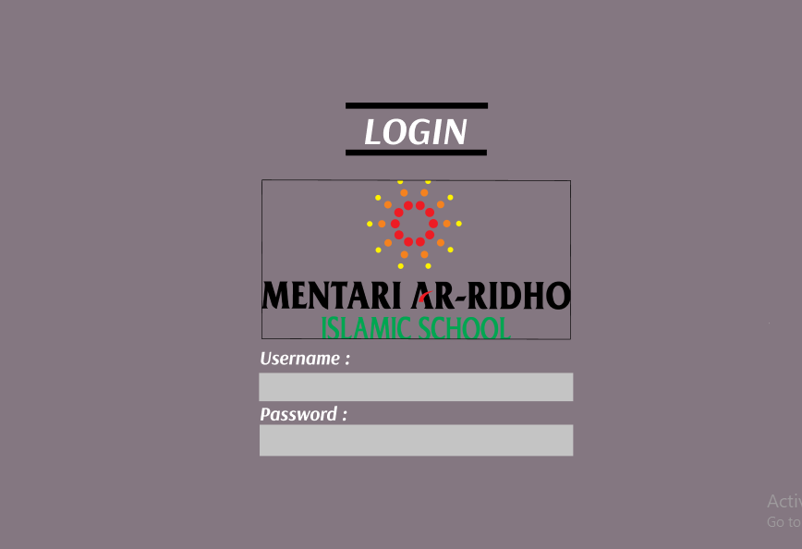

### **2.4.2 Admin**

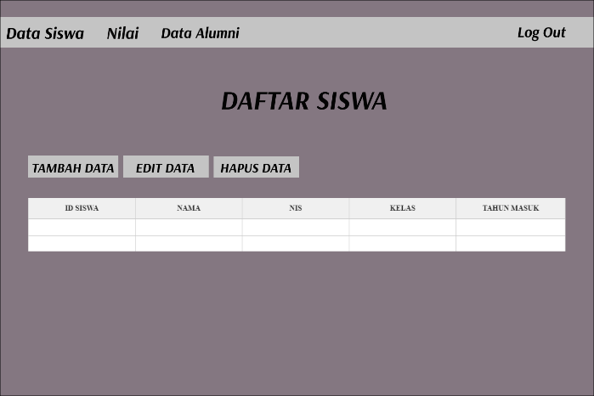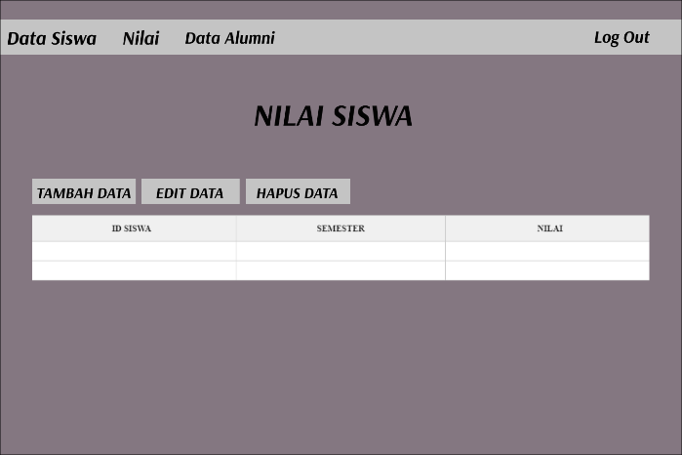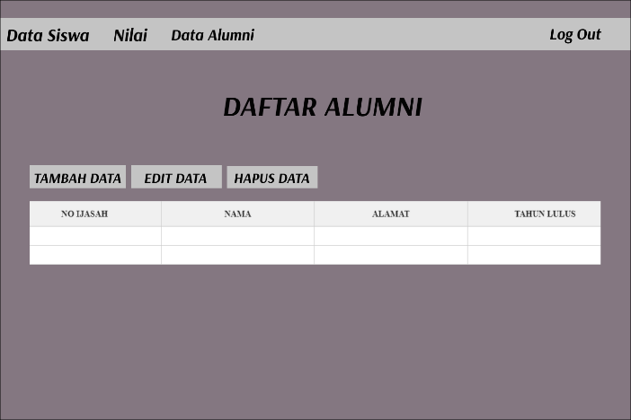

### **2.4.3 User**

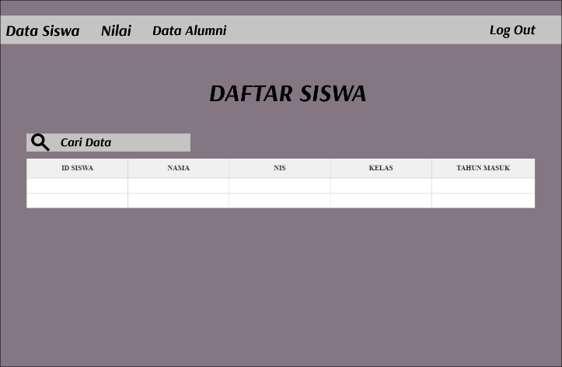

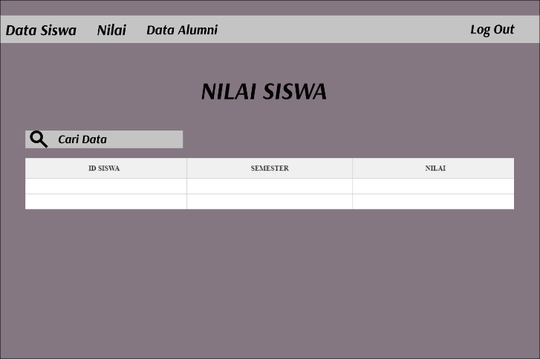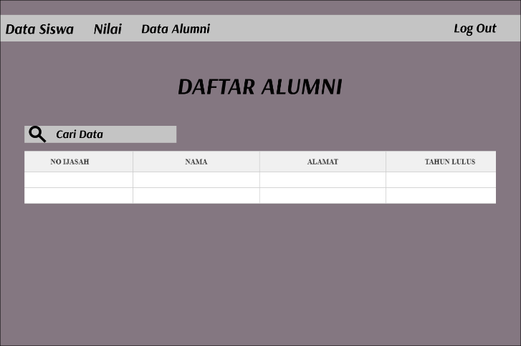

# BAB III

# PENUTUP

## **3.1 Kesimpulan**

Pembuatan website membutuhkan beberapa Bahasa pemrogramman. Misalnya Personal Hypertext Prepocessor (PHP), Hypertext Markup Language (HTML), Structured Query Language (SQL). Personal Hypertext Prepocessor (PHP) dan Hypertext Markup Language (HTML) untuk pembuatan websitenya. Sedangkan Structured Query Language (SQL) untuk membuat sebah database yang akan digunakan tempat penyimpanan datanya.